112學年基隆市立中山高中第三次段考 地理科 試題(二孝) 年 班 座號： 姓名：

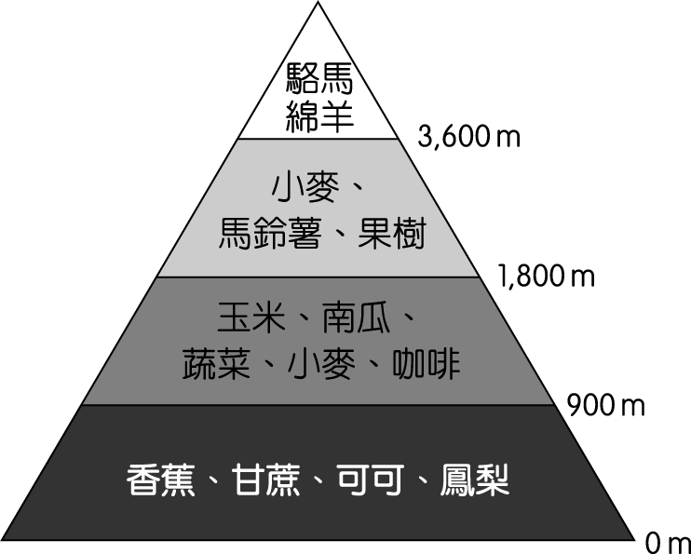
一、單選題 （每題2分）
- ( ) 右圖顯示某國農業土地利用隨著高度增加而變化。請問：該國家最可能位於下列哪組經緯度涵蓋範圍內？ (Ａ)（45°N ～ 50°N，20°E ～ 27°E） (Ｂ)（25°N ～ 30°N，80°E ～ 87°E） (Ｃ)（35°S ～ 40°S，58°W ～ 65°W） (Ｄ)（0° ～ 5°S，80°W ～ 87°W）。
- ( ) 在世界的國家經濟發展歷史上，日本與中南美洲皆曾經發生過「失落的十年」，但事件發生的原因並不相同，前者為泡沫經濟的幻滅，後者則為各國的債務危機，但皆導致下列何種結果？ (Ａ)經濟發展遲緩 (Ｂ)進口貿易量大增 (Ｃ)生產線專業化程度下降 (Ｄ)外資熱錢大量匯入。
- ( ) 在《經濟學人》雜誌利用麥當勞的「麥香堡指數」，即一個大麥克在不同地方貨幣價格的比較，會用來非正式地評估這些貨幣的購買力。請問麥當勞已經成為何種現象的標記？ (Ａ)區域化 (Ｂ)在地化 (Ｃ)資訊化 (Ｄ)全球化。
- ( ) 美國黑人作家胡克斯（Bell Hooks，1952 ～）寫道：「身為居住在肯塔基州小鎮的美國黑人，鐵道每日都提醒了我們邊緣處境。跨越鐵道之後，是有鋪面的街道，是我們不能進入的商店和不能用餐的餐廳，以及我們不能直視臉龐的人群。鐵道那頭，是我們可以擔任女僕、工友和娼妓工作的世界。我們可以進入那個世界，卻不能在那裡生活。」美國小鎮鐵道兩側呈現明顯不同生活方式的主要原因是 (Ａ)主流社會的種族歧視 (Ｂ)因應城鄉供需互補關係 (Ｃ)促進城鎮邊緣發展的策略 (Ｄ)黑白種族的地方認同差異。
- ( ) 中南美洲傳統上以農牧業活動為主，然而由於疆域南北距離極為狹長，故境內氣候多樣化，也形成不同的植物帶分布。下表為境內某地區的氣溫、雨量分布特色，請問該地最可能出現於何地？
月分 | 氣溫（℃） | 雨量（mm）
1 | 23.3 | 8
2 | 23.3 | 10
3 | 21.7 | 20
4 | 19.2 | 43
5 | 16.1 | 130
6 | 13.9 | 180
7 | 13.0 | 170
8 | 13.3 | 170
9 | 14.7 | 86
10 | 16.4 | 56
11 | 19.2 | 20
12 | 21.7 | 13
(Ａ)墨西哥高原 (Ｂ)中美地峽西岸 (Ｃ)巴西高原 (Ｄ)智利中部。

- ( ) 下表為美國自 2000 ～ 2070 年（預估）各族裔所占百分比。請問表中甲～丁的順序為何？
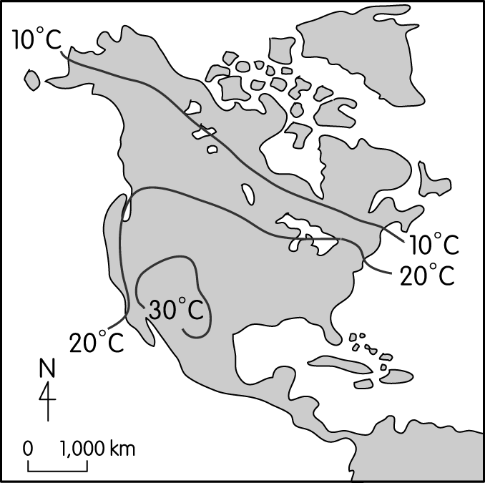
(Ａ)亞裔、白人、黑人、拉丁裔 (Ｂ)白人、黑人、亞裔、拉丁裔 (Ｃ)亞裔、拉丁裔、白人、黑人 (Ｄ)白人、黑人、拉丁裔、亞裔。
- ( ) 右圖為北美洲年均溫分布圖，依「20 ℃等溫線向南轉折」及「10 ℃等溫線向北延伸」的情況看來，此處等溫線走向主要受哪一種共同因素影響？
(Ａ)洋流 (Ｂ)地形 (Ｃ)氣旋 (Ｄ)緯度。
- ( ) 下表為 2023 年中南美洲部分國家與全球都市化程度數據，請問中南美洲都市化發展，與下列哪些因素關係最為密切？(甲)都市工商業迅速發展的拉力大(乙)鄉村貧困導致推力太強(丙)大地主制壓縮了小佃農的生計(丁)政府政策鼓勵人口往市中心移動
國家 | 阿根廷 | 巴西 | 智利 | 哥倫比亞 | 古巴 | 墨西哥 | 秘魯 | 全球
都市化程度（％） | 92.5 | 87.8 | 88.0 | 82.4 | 77.5 | 81.6 | 78.9 | 57.5
(Ａ)甲乙 (Ｂ)乙丙 (Ｃ)丙丁 (Ｄ)乙丁。
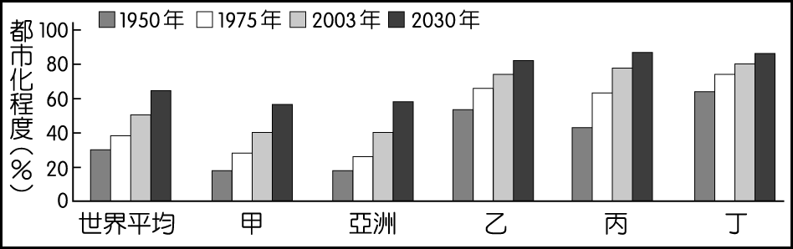
- ( ) 「違建」的貧民區是中南美洲很多大都市長久存在的地景，並且這種土地利用的方式在很多都市還在擴張之中。學界對此的意見頗為兩極，一派認為「貧民區」是這些都市很多問題的根源，一派認為「貧民區」就是這些都市解決其問題的方式。請問「貧民區」對這些國家帶來的「正向」的影響是：(甲)提高都市就業機會(乙)增加農民脫離凋敝農村的機會(丙)利於 M 型社會的發展(丁)為大量都市居民提供居所(戊)勞工失業沒有收入時，也不致流離失所 (Ａ)甲乙丙 (Ｂ)乙丙丁 (Ｃ)甲丙戊 (Ｄ)乙丁戊。
- ( ) 右圖為 1950 年後世界各大洲之都市成長概況，其中包含亞洲、歐洲、北美洲、非洲及中南美洲。請判斷下列何者為中南美洲及非洲的都市成長概況？
(Ａ)乙甲 (Ｂ)丙甲 (Ｃ)丁甲 (Ｄ)丁丙。
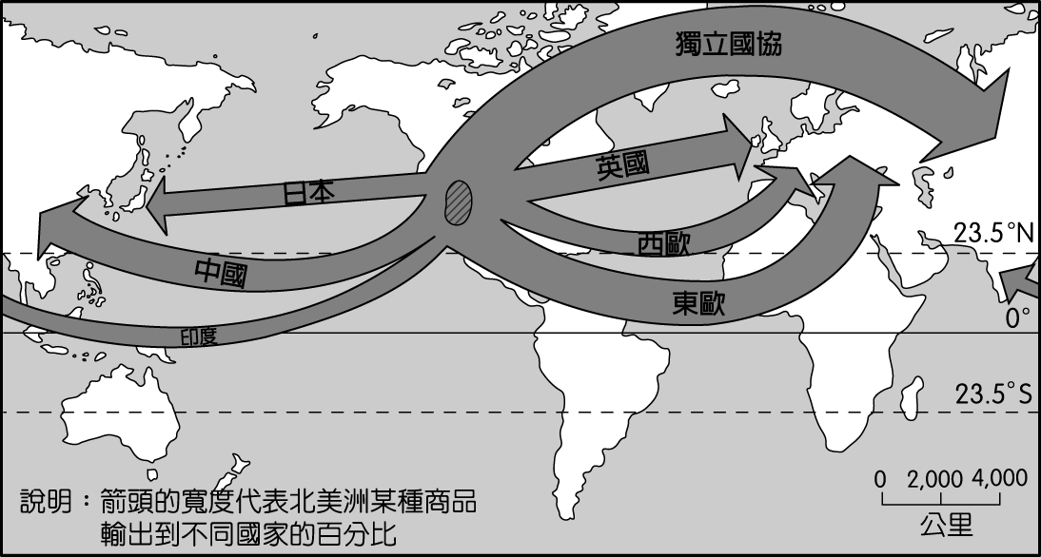
- ( ) 下列哪一項「不是」紐約成為世界都市的條件？ (Ａ)為移民主要的進口港，具多元文化特色 (Ｂ)聯合國總部的成立地，亦為美國首都 (Ｃ)集中多數的金融行業及跨國企業總部 (Ｄ)具有影響世界的媒體並主導全球的時尚風潮
- ( ) 右圖是北美洲某種商品輸往世界各地的比例示意圖。該種商品最可能是什麼？
(Ａ)煤礦 (Ｂ)汽車 (Ｃ)電腦 (Ｄ)小麥。
- ( ) 某個國家的首都，年雨量在 1,110 ～ 1,649 mm，氣候型態是：5 至 8 月為冷季，平均氣溫在 15℃～ 18℃；9 至 11 月為熱季，平均氣溫在 22℃～ 25℃；11 月至 4 月為雨季，其餘月分為乾季。該國家最可能位於下列哪個緯度區？(Ａ) 10°N ～ 15°N (Ｂ) 30°N ～ 40°N (Ｃ) 10°S ～ 15°S (Ｄ) 30°S ～ 40°S
- ( ) 下列敘述，何者最能闡釋美國民族熔爐的特色？ (Ａ)有勇氣和決心，生活便能更好 (Ｂ)在美國可以吃到火雞、蘋果派、墨西哥捲等食物 (Ｃ)美國農人選擇作物和耕種方式大都和歐洲人相同 (Ｄ)美國國土遼闊，環境優越和政治自由吸引大量移民。
- ( ) 麥當勞於 1984 年正式引進臺灣，並對臺灣飲食文化產生了許多正面或負面的影響。若您要完成一份「麥當勞對臺灣飲食文化的影響」的地理報告，則應該將關心的焦點放在何處最為適宜？ (Ａ)區域結盟 (Ｂ)文化交流 (Ｃ)國際分工 (Ｄ)全球化衝擊。
- ( ) 2013 年，臺灣經濟部曾赴美國「灣區」（The Bay Area）進行招商，邀請海外科技公司、企業到臺灣投資，強調「臺灣非常注重智慧財產權，尤其科技業有著便捷的產業供應鏈，是研發、創新最好的地方。」臺灣經濟部招商的地點，最可能位於下列哪個都會帶內？ (Ａ)達拉斯—休士頓都會帶 (Ｂ)芝加哥—匹茲堡都會帶 (Ｃ)舊金山—聖地牙哥都會帶 (Ｄ)波士頓—華盛頓特區都會帶。
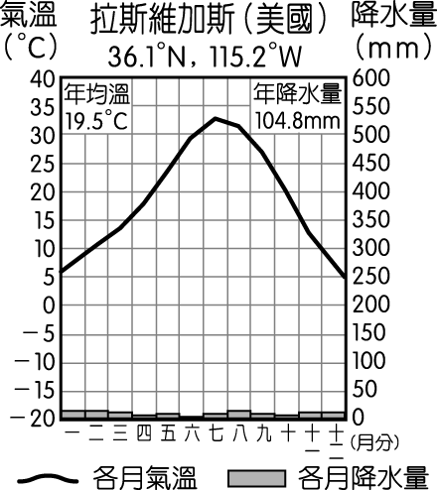
- ( ) 皮尤民調研究中心（Pew Research Center）種族和民族研究副主任尼爾．G．魯伊斯（Neil G. Ruiz）說：「當人們想到美國的甲族裔時，他們會想到加利福尼亞、夏威夷。」1990 年，美國的甲族裔人口為 660 萬，主要集中在幾個沿海城市。30 年後，甲族裔人口更加擴散，在南部的都市郊區和中西部農村地區，都有甲族裔居住。根據 2020 人口普查數據顯示，美國甲族裔人口快速成長中，目前已經超過 2,400 萬，占美國人口總數的 7.2 ％。上述中的甲族裔，最可能為下列何者？ (Ａ)亞裔 (Ｂ)非裔 (Ｃ)拉丁裔 (Ｄ)歐裔白人。
- ( ) 右圖為美國拉斯維加斯的氣候圖，造成此地終年少雨的主因為下列何者？
(Ａ)副熱帶高氣壓的籠罩 (Ｂ)沿海有涼流流經 (Ｃ)背東北信風 (Ｄ)背西風
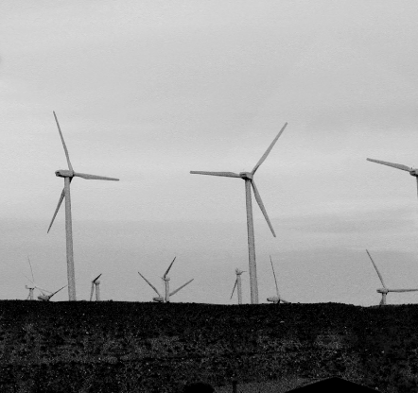
- ( ) 《世界是平的》（The world is flat）一書指出：「只要有寬頻，只要有雄心，不管你在哪裡，都不會被邊緣化，競爭的立足點變平等了。」；「小時候我常聽爸媽說：『兒子啊，乖乖把飯吃完，因為中國跟印度的小孩沒飯吃。』現在我則說：『女兒啊，乖乖把書唸完，因為中國跟印度的小孩正等著搶你的飯碗。』」請問上述書籍所陳述的兩段內容，最能夠反映出下列哪種全球現象？ (Ａ)在全球經濟架構下，中國因寬頻使用有限，使經濟發展趨向邊緣化 (Ｂ)在全球環境尺度下，陸地起伏相對不明顯，所以可被視為是平坦的 (Ｃ)在全球國際分工下，各地經貿關係的密切，使個人或企業競爭激烈 (Ｄ)在全球暖化影響下，海水上升將淹沒耕地，導致各國面臨糧食危機。
- ( )右圖為美國加利福尼亞州新興能源生產方式，在全美居領先地位，雖然並非最豐富者。請問該種能源生產與當地哪一項特徵關係最密切？
(Ａ)斷層線通過 (Ｂ)沿海有涼流 (Ｃ)位居谷地中 (Ｄ)地處 35°N。
- ( ) 這裡是中南美洲唯一的溫帶乾燥氣候，冬季月均溫接近 0 ℃，讓原本荒涼的景觀更顯得一片寂靜。而相較於世界上其他幾處的溫帶沙漠，此處的溫帶乾燥氣候具有下列何種獨特性？ (Ａ)冬季受到寒帶大陸性冷氣團籠罩 (Ｂ)寒流流經沿岸地區 (Ｃ)涼流流經沿岸地區 (Ｄ)背盛行信風。

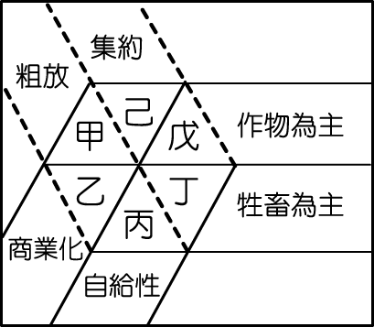
- ( )在殖民地式經濟的歷史背景之下，今日南非納米比亞（熱帶乾燥氣候）與西非迦納（熱帶雨林氣候）等兩個國家的經濟發展，皆以農牧業產品的出口為主，請問兩國主要的產業型態分別屬於下圖的何者？
(Ａ)乙甲 (Ｂ)乙己 (Ｃ)丙戊 (Ｄ)丁己。
- ( ) 諾貝爾經濟學獎得主史迪格里茲（Joseph E. Stiglitz）於 2007 年出版《世界的另一種可能》一書，書中提到：「全球化的隱憂是，它可能會創造擁有窮人的富國」，因為「即使在最先進的開發國家……，貧者卻經常連自保都有問題。」請問下表是甲、乙、丙、丁 4 個美洲國家的基本資料。依據表中資料判斷，上文所稱發生全球化現象的國家，其發展程度最可能與下列哪個國家相同？
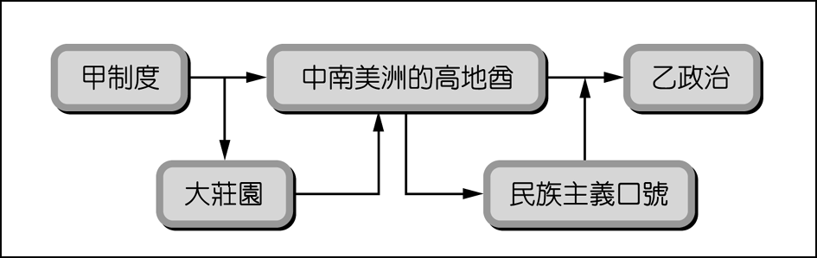
(Ａ)甲 (Ｂ)乙 (Ｃ)丙 (Ｄ)丁。
- ( ) 右圖為影響近代中南美洲各國政局甚鉅的高地酋，及其相關的前因後果簡圖。請問下列哪一位學生的說法較為正確？
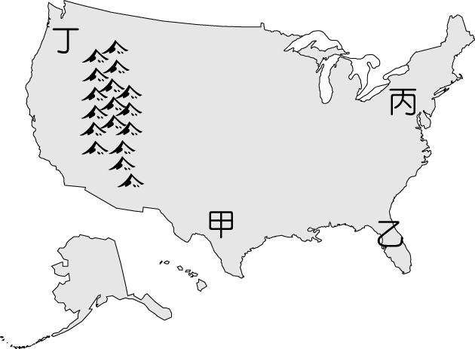
(Ａ)小棋：甲制度意指印第安人文明所遺留下來的傳統，也就是大地主制度 (Ｂ)安安：大莊園的產生，多半與殖民地式經濟時代的經濟作物大規模種植有關，例如：小麥、玉米與大豆等 (Ｃ)阿雄：乙政治即所謂的寡頭政治，由社會上少數人掌握國內政治的權力，而這些人為了維持勢力，常擁兵自重，便因此導致中南美洲近年來軍事政變不斷的惡性循環 (Ｄ)傑克：打著民族主義的口號，當地於 19 世紀風起雲湧的獨立運動便因此展開，也終止了中南美洲各國單一經濟結構的歷史。
- ( ) 美國天然氣管線通過原印第安保留區，引起當地原住民及社會團體的不滿。若要發展替代能源，右圖哪些地區發展條件配對較理想？甲：風力發電；乙：太陽能發電；丙：地熱發電；丁：水力發電
(Ａ)甲乙丙 (Ｂ)乙丙丁 (Ｃ)甲乙丁 (Ｄ)甲丙丁。

- ( ) 布蘭登線（或稱布朗特界線）以區域經濟發展的差異，將世界劃分為南、北方區域，下表為甲～戊 5 個國家的商品出口資料，下列哪些最可能是南方區域的國家？
國家 | 前五大商品出口值占該國出口值百分比（％）
甲 | 機電 29.0 | 運輸 20.0 | 化學 12.8 | 金屬 7.1 | 橡膠 5.2
乙 | 礦產 29.0 | 燃料 18.9 | 動物 5.9 | 金屬 3.9 | 植物 3.1
丙 | 食物 74.7 | 植物 13.0 | 運輸 5.7 | 木材 2.0 | 金屬 1.0
丁 | 燃料 92.4 | 運輸 3.2 | 礦石 2.8 | 機電 0.4 | 木材 0.3
戊 | 紡織 57.2 | 獸皮 9.4 | 製鞋 8.9 | 機電 4.6 | 植物 3.7
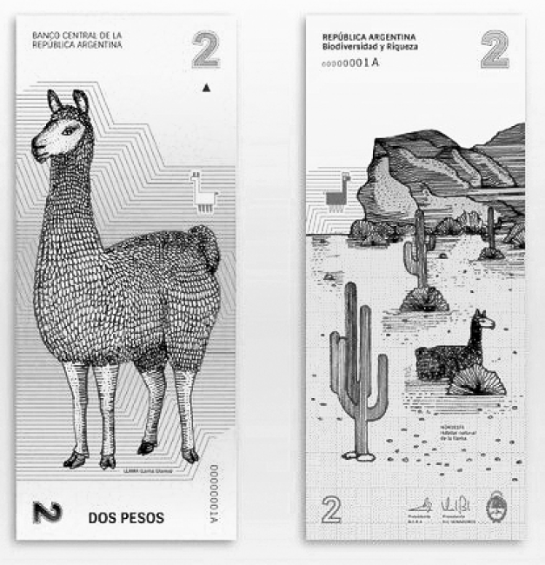
(Ａ)甲乙丙 (Ｂ)甲丙丁 (Ｃ)乙丁戊 (Ｄ)丙丁戊。
二、題組 （每題2分）
※ 貨幣的圖案通常表現一國的特質，下方照片是根據某國特色設計的貨幣改版候選圖。請問：
（ ）27.該國家最可能西倚哪座山脈？ (Ａ)洛磯山脈 (Ｂ)安地斯山脈 (Ｃ)阿爾卑斯山脈 (Ｄ)喜馬拉雅山脈。
（ ）28.照片中的植物景觀最可能位於哪種自然景觀帶？ (Ａ)熱帶莽原 (Ｂ)溫帶沙漠 (Ｃ)常綠闊葉林 (Ｄ)溫帶豐（溼）草原。
※ 美國作家約翰．史坦貝克（John Steinbeck）的長篇小說《憤怒的葡萄》（The Grapes of Wrath），述說 1933 年時沙塵暴襲擊中西部平原，俄克拉荷馬州的喬德（Joad）一家因耕地被毀，被迫離開家鄉到加利福尼亞州，尋找出路。到了加利福尼亞州後，雖遭人排擠，喬德家人依然在葡萄園中努力工作。只是農場主人欺壓太甚，農民奮起反抗，喬德在一場暴動中失手殺人，只好再度離鄉……。請回答下列問題：
（ ）29.喬德的耕地因沙塵暴侵襲而荒蕪，與下列何者關係最密切？ (Ａ)土地過度耕種 (Ｂ)都市化發生快速 (Ｃ)地下水抽取過量 (Ｄ)種植基因改造作物。
（ ）30.若要避免沙塵暴再度肆虐，下列何種方法較「不適宜」？ (Ａ)土地適度休耕 (Ｂ)降低土地集約度 (Ｃ)避免機械翻土 (Ｄ)擴大農地面積。
※ 美國的明尼蘇達州位在蘇必略湖及威斯康辛州西側，湖泊密布，俗稱「萬湖之州」，農業是該州的重要產業。請回答下列問題：
（ ）31.明尼蘇達州的湖泊主要是何種地形作用的結果？ (Ａ)溶蝕作用 (Ｂ)風蝕作用 (Ｃ)河蝕作用 (Ｄ)冰蝕作用。
（ ）32.明尼蘇達州的農作物以下列何者為主？ (Ａ)玉米、乳製品 (Ｂ)蔬果、玉米 (Ｃ)棉花、蔬果 (Ｄ)小麥、棉花。
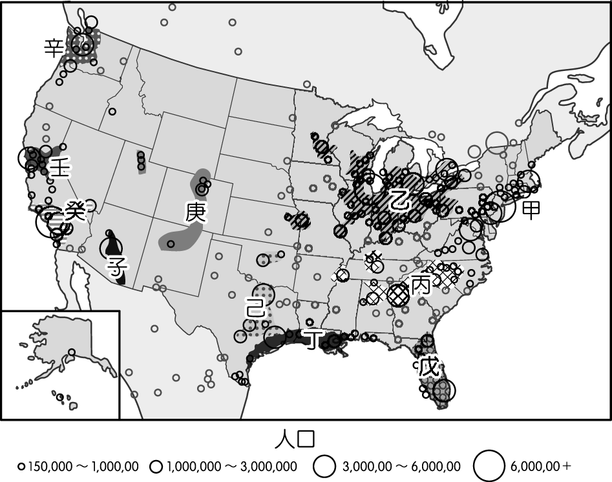
※ 一個大都市圈，即一個由眾多都市組成的大型網絡，且這些都市之間互相具備以下要素的關聯性，包含環境系統和地形、基礎設施系統、經濟的聯繫、土地利用方式、文化和歷史等。下圖為美國大都市圈分布圖。請回答下列問題：
（ ）33.該大都市圈內，擁有眾多企業總部、金融機構、證券交易市場，經濟影響力涵蓋全球。以上的敘述，最適合圖上何者？ (Ａ)甲 (Ｂ)乙 (Ｃ)癸 (Ｄ)辛。
（ ）34.若以美國的族群分布特徵判斷，亞裔的族群最主要聚集在圖上的哪幾個大都市圈內？ (Ａ)甲乙丙 (Ｂ)乙丁庚 (Ｃ)辛壬癸 (Ｄ)丁戊己
※「墨西哥鄰近美國國境的提華納（Tijuana）多年前是座捲入毒品戰爭、暴力充斥的都市，如今卻成了一個充滿希望的基地，某矽谷企業家與他的墨西哥合夥人所創辦的 3D 機器人技術公司就位於此地。該公司生產線原本將工廠設在中國，但在中國工資成長四倍後，此企業家認為在聖地牙哥開設一間工廠，然後在墨西哥的提華納另設一間工廠才是明智之舉。此企業家表示，若把時間、海運和環境等成本計算進去，在墨西哥設廠的成本就與中國相當；若再從創新的角度思考，那墨西哥就更合適設廠了。」 （新頭殼 2013 年 05 月 03 日）請回答下列問題：
（ ）35.文中提到企業家的公司在美國聖地牙哥和墨西哥提華納分別設了工廠，這兩地之間分工可能為何？ (Ａ)聖地牙哥：加工製作、提華納：技術研發 (Ｂ)聖地牙哥：技術研發、提華納：品牌行銷 (Ｃ)聖地牙哥：技術研發、提華納：加工製造 (Ｄ)聖地牙哥：品牌行銷、提華納：技術研發。
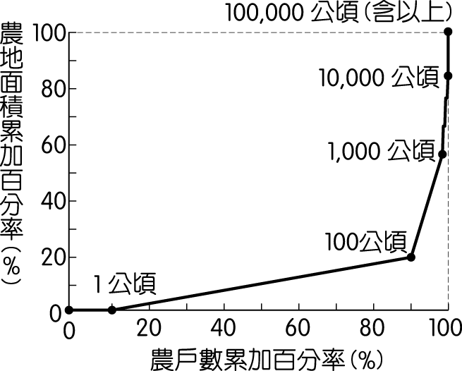
（ ）36.從美國和墨西哥兩地所擁有的優勢來看，至墨西哥投資設廠的企業大部分會屬於何種類型的產業？ (Ａ)原料導向如水泥、鋼鐵 (Ｂ)高耗能產業如煉鋁、電解業 (Ｃ)技術密集產業如生物科技研發 (Ｄ)勞力密集型如成衣、玩具製造。
※ 中南美洲土地分配極度不均，不僅影響各國農業發展，並造成社會之不安定。下圖是巴西不同農場規模農戶數與所占全國農地面積的累加百分率圖，其中橫軸係將各農戶按農場規模由小至大依序排列而成，而圖中數字即代表農場規模。請問：
（ ）37.大部分農戶的農場規模為多少公頃？ (Ａ)＜1 (Ｂ) 1 ～ 100 (Ｃ) 100 ～ 1,000 (Ｄ)＞1,000。
（ ）38.土地分配不均，對巴西農業發展有下列哪 3 項影響？(甲)大農場土地利用率甚低(乙)農產僅供國內市場消費(丙)土地過大使農作多樣化(丁)土地集中農村貧富不均(戊)租佃關係不利農地改良 (Ａ)甲乙丁 (Ｂ)乙丙戊 (Ｃ)丙丁戊 (Ｄ)甲丁戊。

※全球最大的連鎖咖啡店販賣的咖啡飲料，使用的材料包括咖啡豆、奶、糖和紙杯等，下圖為該連鎖店咖啡飲料各種原料的來源地。請問：
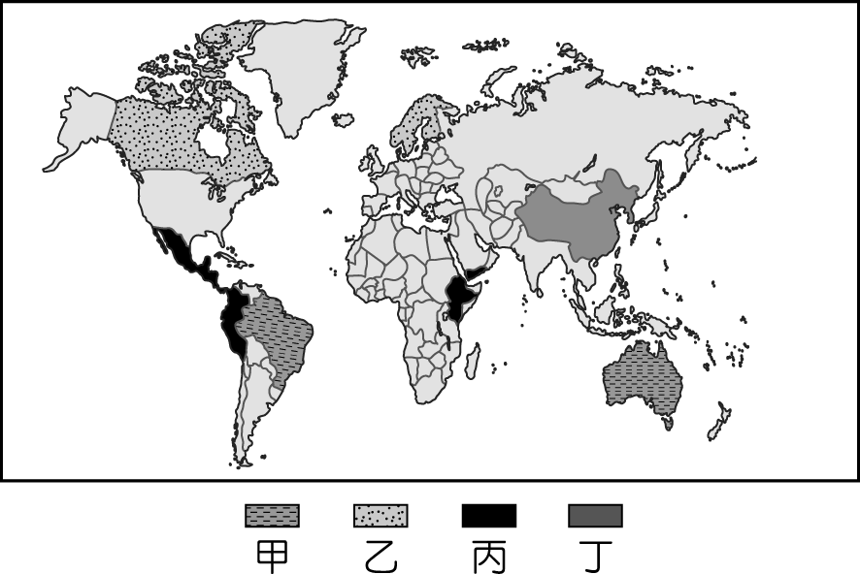
（ ）39.該連鎖咖啡店主要是透過大量採購各種原料來壓低成本，但這種作法受到來自公平交易組織（FTOs）的質疑，尤其是咖啡豆的交易最受到關注。上圖中哪個地區，是公平貿易組織最關注的對象？ (Ａ)甲 (Ｂ)乙 (Ｃ)丙 (Ｄ)丁。
（ ）40.圖中代號丙的國家，最可能出現下列哪些經濟或社會特徵？ (Ａ)種姓制度、首要型都市 (Ｂ)科技化農業、資訊化社會 (Ｃ)首要型都市、殖民式經濟 (Ｄ)資訊化社會、產業空洞化。
※ 1492 年，哥倫布率領 3 艘帆船從西班牙帕洛斯港（37°N，6°W）出海，經加那利群島（28°N，16°W）向西橫渡大西洋，於 10 月 12 日登陸美洲，陸續繞經附近地區，完成首航。一行人於 1493 年啟程返航，此後陸續有人前往美洲，帶回許多新物種，並傳播到各地，促成「物種大交換」。請問：
（ ）41.哥倫布於出發前，表示可以帶回下列什麼物品，才說服西班牙王室出資？ (Ａ)美洲白銀 (Ｂ)印度香料 (Ｃ)玉米花生 (Ｄ)南亞蔗糖。
（ ）42.哥倫布首航美洲的海上探險，其航路的選擇和哪兩項因素的關係最密切？(甲)大圓航線(乙)洋流系統(丙)季風交替(丁)宗教信仰(戊)行星風帶 (Ａ)甲丙 (Ｂ)乙丁 (Ｃ)乙戊 (Ｄ)丙丁。
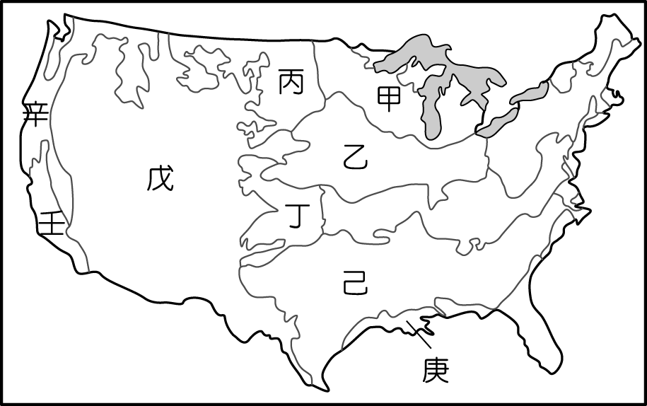
※ 為因應石油價格的上漲，美國、歐盟、巴西等產糧國家，將糧食作物轉成生質能源作物，以提供乙醇或柴油生產。右圖為美國農業帶的分布圖。請回答下列問題：
（ ）43.資料一：「在美國，法律要求在汽油燃料中，必須加入一定比率的生質燃料。」；資料二：「若農夫忙著收割，那表示今年是豐收年，人人都可以吃得飽，但現在收割作物卻必須提煉變成汽車燃料，這讓墨西哥的主食價格翻了一倍。」該文所提及的收割作物與分布於上圖中哪一個農作帶的作物相同？ (Ａ)甲 (Ｂ)乙 (Ｃ)己 (Ｄ)壬。
（ ）44.乙區的農業經營方式為下列何者？
(Ａ) 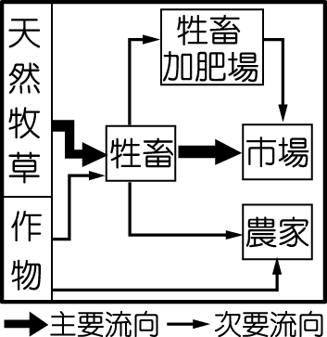 (Ｂ) 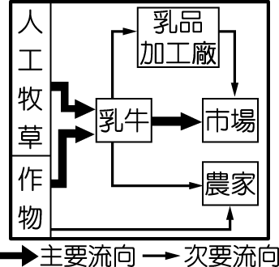 (Ｃ) 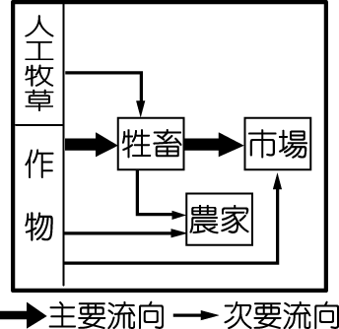 (Ｄ) 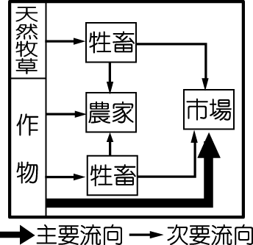

※ 可汗學院是一個免費的教育資源網站，為目前全球使用率最高的 24 小時「網路家教」。網站上有數千支教學影片，內容包括數學、科學、歷史、藝術等，並搭配互動式習題。每一個人只要登錄上網，就可獲得一張專屬的「知識地圖」，提醒你可以挑戰的領域，也記錄每個人的學習歷程。目前全球各地還有許多熱心的義工，將可汗學院的課程翻譯成不同的語言，知識的傳播打破國界限制，受益的學生也愈來愈多。請回答下列問題：
（ ）45.可汗學院在網路平臺上的開放課程，不受國界限制，讓全球各地許多學生都受益，這符合全球化的哪一個特徵？ (Ａ)全球依賴加強 (Ｂ)去領域化現象 (Ｃ)全球意識形成 (Ｄ)全球在地化。
（ ）46.根據上文，下列哪一項因素使得學習全球化得以實現？ (Ａ)交通革新 (Ｂ)跨國企業擴張 (Ｃ)國際分工 (Ｄ)人力國際流動。
※由於生產垂直分工及運輸通訊技術進步，使產業可利用不同國家的地理條件，發展專業化生產，促使國際間產生既競爭又合作的經濟關係。請問：
（ ）47.國內某食用油製造廠商在十多年前就跨足海外，於中國深圳建立有專屬碼頭的大花生油廠，在中國、越南等地投資種植花生以掌握製油原料。不過因農產品生產具季節性，為穩定原料能全年供應，數年後該公司還可能到下列哪國成立新的花生生產基地？ (Ａ)墨西哥 (Ｂ)阿根廷 (Ｃ)巴基斯坦 (Ｄ)印度。
（ ）48.近年美國製造業大舉關閉國內工廠，將生產基地遷移至國外，使製造業從業人員大批失業，例如：2000 ～ 2003 年間，製造業失業人數增加了 260 ％，但是 2003 年的製造業產值仍比 2001 年略有成長。製造業產值之所以仍有成長應與下列何者關聯最密切？ (Ａ)國內供應減少，產品單價提高 (Ｂ)從業員工數減少，人事費用降低 (Ｃ)同業競爭減少，訂單金額增加 (Ｄ)產業升級，勞動生產力提高。
※ 在巴西奇蹟的年代，開始發生大規模的都市化，鄉村農民大量移往都市。最大都市聖保羅 1950 年人口為 250 萬，1980 年人口達到 1,350 萬；第二大都市的里約熱內盧人口數量從 290 萬成長為 1,070 萬，到現今，全國有 51 ％人口居住在都市，農民和都市貧民只能聚居於都市邊陲地帶或山坡地區，這些地區被稱為「法費拉」（Favela），這些地區突顯了巴西的貧富差距問題。請問：
（ ）49.對於文中提到的農民移居至都市貧民窟居住的現象，可以用地理學的哪個理論說明？ (Ａ)邱念圈理論 (Ｂ)中地理論 (Ｃ)韋伯區位理論 (Ｄ)推拉理論。
（ ）50.下列有 4 張人口金字塔，分別為巴西都市非貧民窟地區、巴西都市貧民窟地區、巴西鄉村、南非鄉村地區。根據上文的描述來判斷，下列哪一張人口金字塔能反映貧民窟的人口結構？
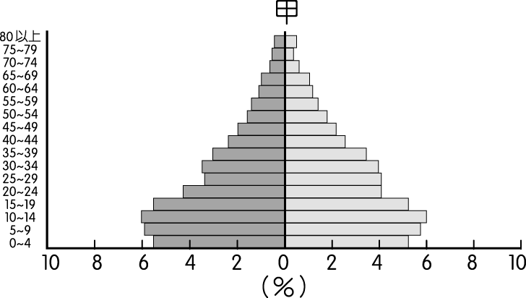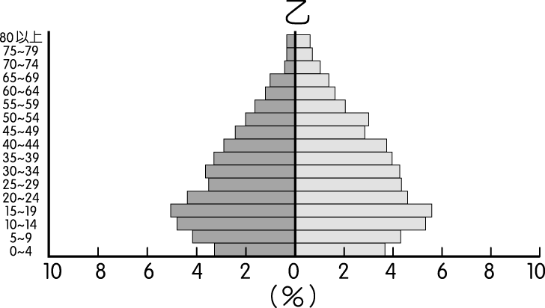
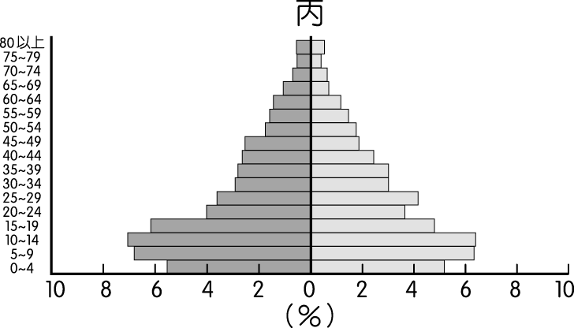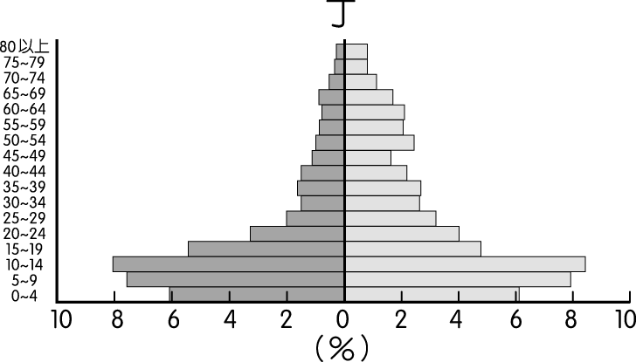
(Ａ)甲 (Ｂ)乙 (Ｃ)丙 (Ｄ)丁。

